أبحاث أعضاء هيئة التدريس بقسم علوم الحاسب
د. خالد بن عبد الله الدريويش
الدرجة العلمية : أستاذ مساعد
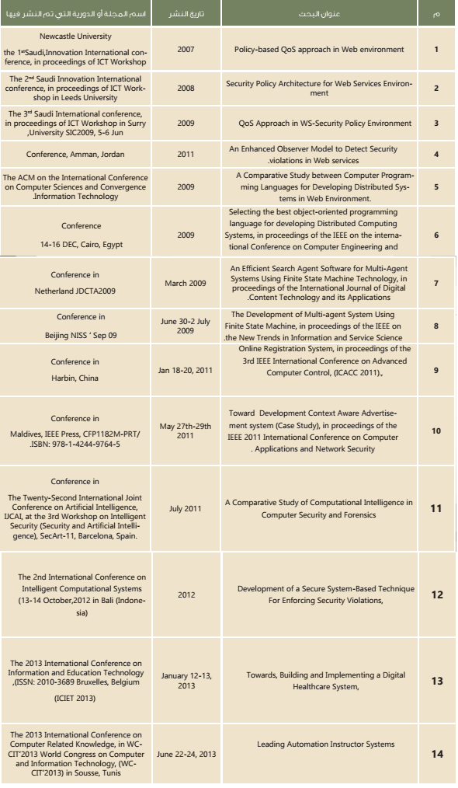
د. الشفيع جعفر محمود
الدرجة العلمية : أستاذ مساعد
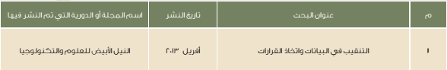

د. فيصل محمد علي
الدرجة العلمية : أستاذ مساعد
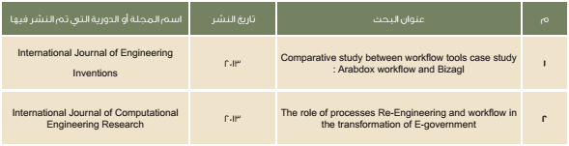

د. مجدي حمودة
الدرجة العلمية : أستاذ مساعد
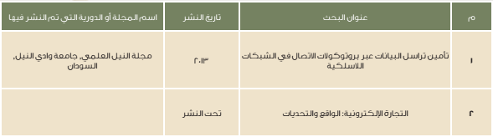
أ. حسان حمودة
الدرجة العلمية : محاضر
